Aluno: Tauan Marinho, Renan Santos, Thiago Lemos Pagliuca – Turma: S11

TRABALHO SOBRE SPLINE CÚBICO NATURAL

Esse trabalho aproxima um Spline Cúbico, que aproxima a curva superior do desenho da figura 1. Para isto, foram utilizados 36 pontos relativos ao sistema de coordenadas cartesianas, sobreposto ao desenho.

FIGURA 1 – Imagem plotada.
x | y
6 | 100
18 | 115
31 | 130
46 | 150
61 | 170
72 | 180
82 | 190
93 | 200
104 | 205
114 | 208
127 | 209
145 | 208
159 | 204
190 | 190
202 | 183
212 | 175
224 | 170
231 | 169
237 | 171
248 | 174
266 | 185
281 | 192
305 | 205
328 | 214
341 | 230
359 | 242
366 | 245
369 | 250
390 | 250
398 | 263
414 | 284
436 | 297
451 | 304
477 | 302
502 | 287
521 | 250

TABELA 1 – Coordenadas dos 36 pontos utilizados.

Para aproximar f(x) em cada subintervalo serão utilizados k polinômios do terceiro grau do tipo:
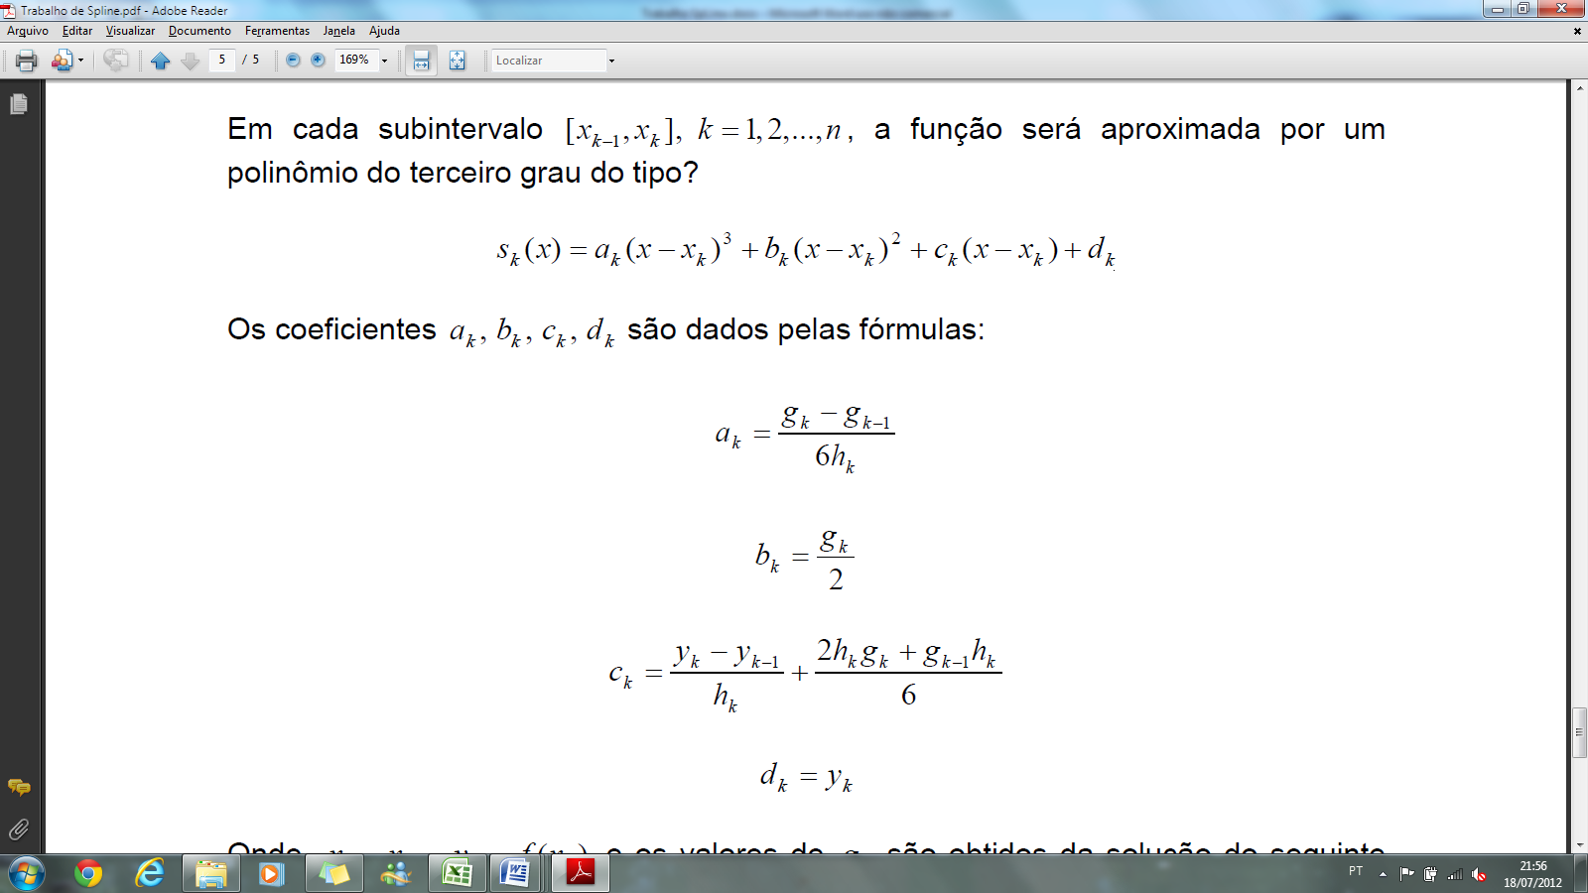

Os coeficientes de a_{k}, b_{k}, c_{k} e d_{k} são dados pelas fórmulas:

Onde x_{k} – x_{k-1}, y_{k} = f(x_{k}) e os valores de g_{k} são obtidos da solução do sistema de equações lineares:
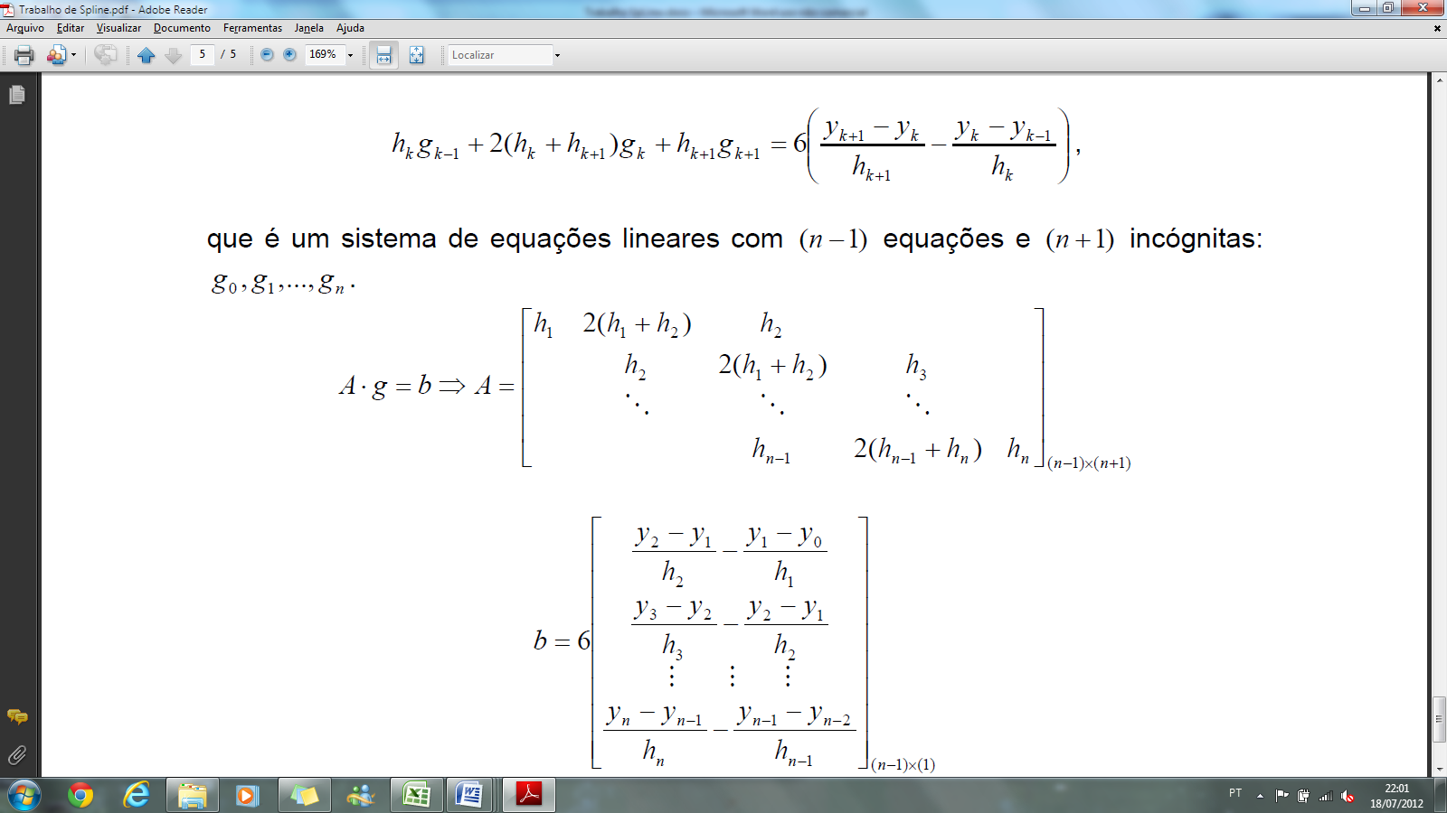
Isto é, um sistema de equações de equações lineares com (n-1) equações e (n+1) incógnitas: g₀, g₁,..., g_{n}.

Fazendo g₀ = g_{n} = 0 (Spline Cúbico Natural), o sistema torna-se determinado e dessa forma foi possível determinar os coeficientes.
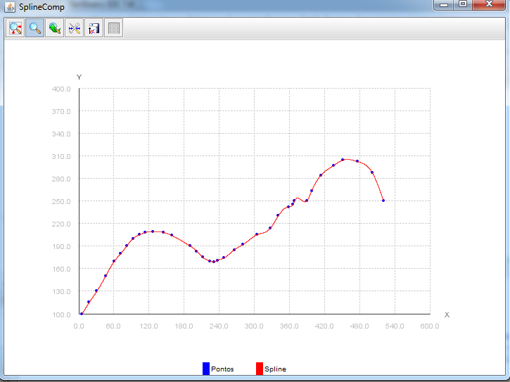

FIGURA 4 – Gráfico da curva obtida por Spline Cúbico Natural.

Código Fonte:
package interpolacao;

/**
*
* @author Tauan
*/
import java.awt.BorderLayout;
import javax.swing.ImageIcon;
import javax.swing.JFrame;
import javax.swing.JOptionPane;
import org.apache.commons.math3.analysis.UnivariateFunction;
import org.apache.commons.math3.analysis.interpolation.SplineInterpolator;
import org.apache.commons.math3.analysis.interpolation.UnivariateInterpolator;
import org.apache.commons.math3.linear.Array2DRowRealMatrix;
import org.apache.commons.math3.linear.ArrayRealVector;
import org.apache.commons.math3.linear.DecompositionSolver;
import org.apache.commons.math3.linear.LUDecomposition;
import org.apache.commons.math3.linear.RealMatrix;
import org.apache.commons.math3.linear.RealVector;
import org.apache.commons.math3.stat.StatUtils;
import org.math.plot.Plot2DPanel;

public class Interpolacao {

double[] x = {6, 18, 31, 46, 61, 72, 82, 93, 104, 114, 127, 145, 159, 190, 202, 212, 224, 231, 237, 248, 266, 281, 305, 328, 341, 359, 366, 369, 390, 398, 414, 436, 451, 477, 502, 521};
double[] y = {100, 115, 130, 150, 170, 180, 190, 200, 205, 208, 209, 208, 204, 190, 183, 175, 170, 169, 171, 174, 185, 192, 205, 214, 230, 242, 245, 250, 250, 263, 284, 297, 304, 302, 287, 250};
UnivariateInterpolator interpolador = new SplineInterpolator();//sera excluido
Plot2DPanel plot = new Plot2DPanel();
double[] h = new double[x.length - 1];
double[] g = new double[x.length + 1];
double[] a = new double[x.length - 1];
double[] b = new double[x.length - 1];
double[] c = new double[x.length - 1];
double[] d = new double[x.length - 1];
double[][] matrizA = new double[h.length - 1][h.length - 1]; //[h.length + 1]; (g0 = gn = 0;
double[] vetorB = new double[h.length - 1];

public Interpolacao() {
UnivariateFunction polinomio = interpolador.interpolate(x, y);//sera excluido
int n = (int) Math.abs((StatUtils.max(x) - Math.abs(StatUtils.min(x))) * 10);//numero de elementos
double[] xc = new double[n];
double[] yc = new double[n];
double[] yc2 = new double[n];

double xi = StatUtils.min(x);//valor inicial

for (int i = 0; i < h.length; i++)//calculo de h
{
h[i] = x[i + 1] - x[i];
}

for (int i = 0; i < h.length - 1; i++) { //criacao da matriz A para cálculo de G (sistema linear
for (int j = 1; j < h.length; j++) { // pular primeira e ultima colunas

if (i == j) {
matrizA[i][j - 1] = h[i];
} else {
if (j == i + 1) {
matrizA[i][j - 1] = 2 * (h[i] + h[i + 1]);
} else {
if (j == i + 2) {
matrizA[i][j - 1] = h[i + 1];
} else {
matrizA[i][j - 1] = 0;
}
}
}
System.out.print(matrizA[i][j - 1] + " ");// imprime matrizA criada
}
System.out.println("");
} //fim criacao matriz A

for (int i = 0; i < vetorB.length; i++) {
double auxY1 = y[i + 1] - y[i];
double auxY2 = y[i + 2] - y[i + 1];
double auxH1 = ((x[i + 1] - x[i]));
double auxH2 = ((x[i + 2] - x[i + 1]));

vetorB[i] = 6 * ((auxY2 / auxH2) - (auxY1 / auxH1));

System.out.print(vetorB[i] + " ");// imprime vetorB criada
}

RealMatrix coefficients = new Array2DRowRealMatrix(matrizA, false);

DecompositionSolver solver = new LUDecomposition(coefficients).getSolver();

RealVector constants = new ArrayRealVector(vetorB, false);
RealVector solution = solver.solve(constants);

g[0] = 0;
for (int k = 1; k < g.length - 2; k++) {
g[k] = solution.getEntry(k - 1);
}

g[g.length - 1] = 0;

for (int t = 0; t < x.length - 1; t++) {
d[t] = y[t];
c[t] = ((y[t + 1] - y[t]) / h[t]) + (((2 * h[t] * g[t + 1]) + (g[t + 0] * h[t])) / 6);
b[t] = g[t+1] / 2; // talvez seja g[t+1] <-----
a[t] = (g[t + 1] - g[t + 0]) / (6 * h[t]);
}

double step = (StatUtils.max(x) - StatUtils.min(x)) / n;

int auxPos = 0;
double x_val = x[0];

for (int i = 0; i < xc.length; i++) {

while(x_val >= x[auxPos + 1]){
FuncaoS(x[auxPos + 1], auxPos);
auxPos++;
}

xc[i] = x_val;

yc[i] = FuncaoS(xc[i], auxPos);

yc2[i] = polinomio.value(xc[i]);

x_val = (step*i) + x[0];

}

Plot2DPanel plot2 = new Plot2DPanel();
plot2.addLegend("SOUTH");
plot2.addScatterPlot("Pontos", x, y);
plot2.addLinePlot("Spline", xc, yc2);

JFrame frame2 = new JFrame("SplineComp");
frame2.setDefaultCloseOperation(JFrame.EXIT_ON_CLOSE);
frame2.setSize(728, 546);
frame2.add(plot2, BorderLayout.CENTER);
frame2.setVisible(true);
}

public final double FuncaoS(double x_partial, int intervalo) {
double x_dif = x_partial - x[intervalo];
double s1 = (a[intervalo] * (Math.pow(x_dif, 3))) + (b[intervalo] * (Math.pow(x_dif, 2))) + (c[intervalo] * (x_dif)) + d[intervalo];
return s1;
}

public double FuncaoA(double g2, double g1, double h1) {
double a = (g2 - g1) / (6 * h1);
return a;
}

public double FuncaoB(double g1) {
return (g1 / 2);
}

public double FuncaoC(double y2, double y1, double h1, double g2, double g1) {
return ((y2 - y1) / h1) + (((2 * h1 * g2) + g1 * h1) / 6);
}

public static void main(String[] args) {

new Interpolacao();
}
}
Para a obtenção dos resultados acima mostrados foi utilizada somente a linguagem de programação Java.

